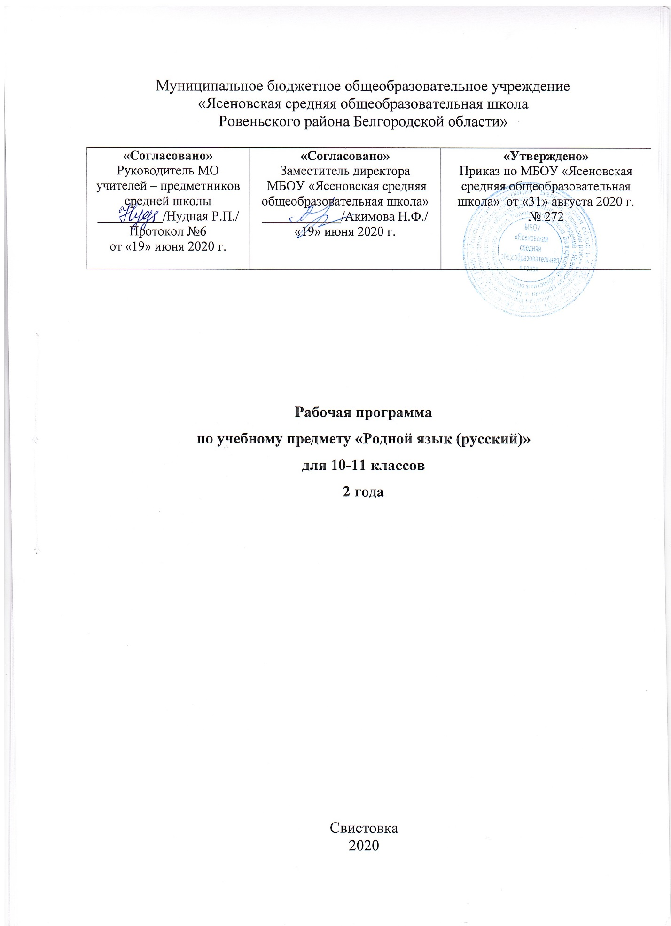

Пояснительная записка
Настоящая рабочая программа по учебному предмету «Родной язык (русский)» для 10-11 классов составлена
в соответствии с требованиями федерального государственного образовательного стандарта среднего общего образования (утв. приказом Министерства образования и науки РФ от 17 мая 2012 г. N 413, с изменениями и дополнениями от: 29 декабря 2014 г., 31 декабря 2015 г., 29 июня 2017 г),
на основе
положений Концепции преподавания русского языка и литературы в Российской Федерации, утверждённой 09 апреля 2016 г., № 637-р.;
концепции духовно-нравственного развития и воспитания личности
гражданина России;
примерной программы по учебному предмету «Родной язык». 10-11 класс (ФГОС СОО), разработанной департаментом образования Белгородской области, ОГАОУ ДПО «Белгородский институт развития образования» (2017г.);
основной образовательной программы среднего общего образования МБОУ «Ясеновская средняя общеобразовательная школа».
Федеральный базисный учебный план для образовательных учреждений Российской Федерации предусматривает обязательное изучение предмета «Родной язык (русский)» на этапе среднего общего образования в объёме 34 ч, в том числе: в 10 классе — 177ч, в 11 классе - 17 ч.
Программа учебного предмета «Родной язык (русский)» предназначена для изучения в 10-11 классах и также рассчитана на общую учебную нагрузку в объёме 34 часов.
Планируемые результаты освоения учебного предмета
Изучение предметной области «Родной язык и родная литература» должно отражать:
- сформированность понятий о нормах родного языка и применение знаний о них в речевой практике;
- владение видами речевой деятельности на родном языке (аудирование, чтение, говорение и письмо), обеспечивающими эффективное взаимодействие с окружающими людьми в ситуациях формального и неформального межличностного и межкультурного общения;
- сформированность навыков свободного использования коммуникативно-эстетических возможностей родного языка;
- сформированность понятий и систематизации научных знаний о родном языке, осознание взаимосвязи его уровней и единиц; освоение базовых понятий лингвистики, основных единиц и грамматических категорий родного языка;
- сформированность навыков проведения различных видов анализа слова (фонетического, морфемного, словообразовательного, лексического, морфологического), синтаксического анализа словосочетания и предложения, а также многоаспектного анализа текста на родном языке;
- обогащение активного и потенциального словарного запаса, расширение объема используемых в речи грамматических средств для свободного выражения мыслей и чувств на родном языке адекватно ситуации и стилю общения;
- овладение основными стилистическими ресурсами лексики и фразеологии родного языка, основными нормами родного языка (орфоэпическими, лексическими, грамматическими, орфографическими, пунктуационными), нормами речевого; приобретение опыта их использования в речевой практике при создании устных и письменных высказываний; стремление к речевому совершенствованию;
- сформированность ответственности за языковую культуру, как общечеловеческую ценность; создание значимости чтения на родном языке и изучения родной литературы для своего дальнейшего развития; формирование потребности в систематическом чтении, как средстве познания мира и себя в этом мире; гармонизации отношений человека и общества, многоаспектного диалога;
- сформированность понимания родной литературы, как одной из основных национально-культурных ценностей народа, как особого способа познания жизни;
- обеспечение культурной самоидентификации, осознание коммуникативно-эстетических возможностей родного языка на основе изучения выдающихся произведений культуры своего народа, российской и мировой культуры;
- сформированность навыков понимания литературных художественных произведений, отражающих разные этнокультурные традиции.
Содержание учебного предмета
10 класс
1. Вводное занятие
Теоретическая часть. Родной (русский) язык – основа истории и сущность духовной культуры народа. Слово – не только единица языка, но и сам язык, способность человека выражать мысли и чувства на родном (русском) языке, охватывая все многообразие материальной и духовной жизни.
2. Родной (русский) язык и разновидности его употребления
Теоретическая часть. Родной (русский) язык как система и развивающееся явление. Строй и употребление родного (русского) языка. Соотносительность (вариативность) средств и способов языкового выражения.
Стиль. Разговорный язык и литературный язык. Их взаимосвязь и различие.
Разновидности родного (русского) разговорного языка: территориальный диалект, социально-профессиональный диалект, «полудиалект», просторечие, «общий» разговорный язык. Диалектная основа языкового своеобразия региона. Черты южнорусского наречия и курско-орловских говоров. Понятие о лингворегионализмах. Украинизмы в современной речи жителей Белгородской области. Понятие о социолекте.
Практическая работа. Работа с публицистическими текстами о языке. Лингвистический анализ публицистических и художественных текстов (в том числе писателей Черноземья). Фиксация и анализ разговорной речи.
3. Стилистические возможности языковых средств родного (русского) языка
Теоретическая часть. Фонетика как раздел родного (русского) языка. Фонетические процессы, характерные для региона. Понятие исторического чередования в области гласных и согласных звуков. Отличие исторического чередования от фонетического.
Лексика и фразеология родного (русского) языка. Архаизмы, историзмы, неологизмы. Славянизмы. «Поэтическая лексика». Прямое и переносное значение слова. «Макаронический язык». Крылатые слова и выражения региона. Их источники.
Морфология и синтаксис родного (русского) языка. Стилистическое использование морфологических форм существительных, прилагательных, местоимений. Выразительные возможности глаголов. Причастия и деепричастия. Типы предложений, их соотносительность. Порядок слов – основа синтаксической синонимики родного (русского) языка.
Практическая часть. Транскрипция звучащей речи. Лингвостилистический анализ публицистических и художественных текстов (в том числе писателей Черноземья).
4. Коммуникативно-эстетические возможности родного (русского) языка
Теоретическая часть. Средства художественной изобразительности родного (русского) языка. Изобразительность слова в его прямом значении (автология) и в переносном значении (металогия). Тропы и фигуры родного (русского) языка. Основные формы «словесной инструментовки»: аллитерация, ассонанс, звуковые повторы, звукопись. Ритм и интонация в прозе и в стихах.
Народная этимология, обновление значения слова, каламбур как средства художественной изобразительности родного (русского) языка.
Практическая часть. Лингвостилистический анализ публицистических и художественных текстов (в том числе писателей Черноземья).
5. Языковая культура как показатель духовно-нравственного развития личности
Теоретическая часть. Родной (русский) язык и культура речи. Современная концепция культуры речи. Речевой этикет. Языковой паспорт говорящего.
Коммуникативные качества речи: правильность, точность, последовательность, чистота, выразительность, богатство (разнообразие). Языковые средства, обеспечивающие или, наоборот, нарушающие коммуникативные качества речи. Уместность того или иного способа словесного выражения.
Практическая часть. Практикум по культуре речи (упражнения, задания). Составление языкового паспорта говорящего.
6. Итоговое занятие.
Практическая часть. Защита мини-проектов по изученным темам.
11 класс
1. Вводное занятие
Теоретическая часть. Родной (русский) разговорный и литературный язык. Их взаимосвязь и различия. Разновидности родного (русского) разговорного языка: территориальный диалект, социально-профессиональный диалект, жаргон, арго, просторечие, «полудиалект», «общий» разговорный язык. Разновидности родного (русского) литературного языка: официально-деловой, научный и публицистический стили, язык художественной литературы («художественный стиль»).
2. Лингвостилистический анализ текста как средство изучения родного (русского) языка
Теоретическая часть. Текст как явление языкового употребления, словесное произведение.
Признаки текста: выраженность, ограниченность, связность, цельность, упорядоченность (структурность). Способы связи частей текста. Текст как единство неязыкового содержания и его языкового (словесного) выражения.
Тема и содержание. Тема-предмет повествования, описания, рассуждения. Содержание - раскрытие темы, материал действительности и соответствующий словесный материал, отобранные и упорядоченные автором и отражающие его отношение к теме.
Тема и идея.
Идейно-смысловая и эстетическая стороны содержания.
Предметно-логическая и эмоционально-экспрессивная стороны содержания и их словесное выражение». Различное соотношение этих сторон в произведениях.
Упорядоченность (строение, структура) словесного материала в тексте. «Ось тождества и ось смежности» («парадигматическая и синтагматическая оси»). Необходимость учета при рассмотрении строения текста таких соотнесенных категорий, как «тема-материал действительности - языковой материал - композиция» и «идея - сюжет - словесный ряд - прием».
Практическая работа. Анализ отрывков художественных произведений. Лингвистический анализ публицистических и художественных текстов (в том числе писателей Черноземья). Фиксация и анализ разговорной речи.
3. Лингвостилистический анализ лирического текста
Теоретическая часть. Лирика, ее отличительные черты. Народная лирика: песня обрядовая и бытовая, частушка. Лирика литературная: ода, элегия, сатира, эпиграмма, эпитафия.
Источники богатства и выразительности русской речи. Изобразительно-выразительные возможности морфологических форм и синтаксических конструкций. Стилистические функции порядка слов.
Средства словесной инструментовки: аллитерация, ассонанс, звуковые повторы, звукопись.
Системы стихосложения. Русский народный стих.
Силлабическое стихосложение. Силлабо-тоническое стихосложение. Стопа, двухсложные и трехсложные стопы. Размер стиха. Вольный стих. Пауза. Перенос. Цезура. Анакруза. Клаузула. Рифма. Внутренняя рифма. Точная и неточная рифма Составная рифма. Мужская, женская, дактилическая, гипердактилическая рифма. Рифмы смежные, перекрестные, охватные. Моноритм. Белый стих. Строфа. Четверостишие, двустишие, трехстишие, терцина, октава, сонет, онегинская строфа. Астрофические стихи. Акцентный и свободный стих.
Ритм и интонация в стихах. Ограничения, накладываемые на выбор слов и синтаксических конструкций требованиями стихосложения. Преодоление этих ограничений. Путь к стиху от мелодии, звучания, некоего бессловесного «гула» (В. В. Маяковский) и от слова, живых словосочетаний (А. Т. Твардовский).
Практическая часть. Анализ отрывков стихотворных произведений с включением регионального компонента, работа со словарями и справочниками.
4. Лингвостилистический анализ прозаического текста
Теоретическая часть. Текст как явление употребления языка. Признаки текста. Определение текста. Способы связи частей текста. Межтекстовые связи.
Лексика. Многозначность слова. Омонимы. Синонимы и антонимы. Паронимы. Архаизмы, историзмы и неологизмы. Славянизмы. Общеупотребительные слова. Диалектные слова. Эмоционально окрашенные слова. «Поэтическая лексика». Прямое и переносное значения слов.
Морфология. Стилистическое использование морфологических форм существительных, прилагательных, местоимений. Выразительные возможности глагола. Виды и времена. «Переносное употребление» времен. Наклонения. Причастия и деепричастия.
Синтаксис. Типы предложений, их соотносительность. Соотносительность способов выражения главных и второстепенных членов предложения. Бессоюзная и союзная связь, сочинение и подчинение предложений.
Виды средств художественной изобразительности. Эпитет, сравнение, аллегория, перифраза. Автология и металогия. Тропы: метафора, метонимия, ирония, гипербола, олицетворение, синекдоха, литота. Фигуры: анафора, антитеза, градация, оксюморон, острота, параллелизм, повторение, риторический вопрос, риторическое восклицание, риторическое обращение, умолчание, эллипсис, эпифора.
Практическая часть. Лингвостилистический анализ публицистических и художественных текстов (в том числе писателей Черноземья).
6. Итоговое занятие
Практическая часть. Лингвостилистический анализ художественных прозаических и стихотворных текстов. Презентация работ.

Тематическое планирование
10 класс
№  п/п | Раздел (тема) | Количество часов в рабочей программе
1 | Вводное занятие | 1
2 | Родной (русский) язык и разновидности его употребления | 5
3 | Стилистические возможности языковых средств родного (русского) языка | 3
4 | Коммуникативно-эстетические возможности родного (русского) языка | 2
5 | Языковая культура как показатель духовно-нравственного развития личности | 4
6 | Итоговое занятие | 2
 | Итого: | 17
11 класс
№  п/п | Раздел (тема) | Количество часов в рабочей программе
1 | Введение. | 1
2 | Лингвостилистический анализ текста как средство изучения родного (русского) языка | 5
3 | Лингвостилистический анализ лирического текста | 5
4 | Лингвостилистический анализ прозаического текста | 4
5 | Итоговое занятие | 2
 | Итого: | 17

